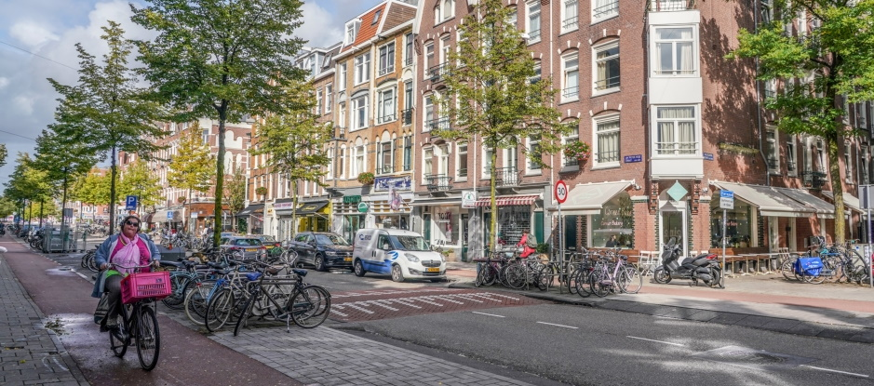

Nieuw bestemmingsplan Oud-West in gemeenteraad
23 oktober 2019
De gemeente heeft een nieuw bestemmingsplan voor Oud-West laten maken. Op 30 oktober wordt het voorstel behandeld door de raadscommissie van de Amsterdamse gemeenteraad. Bewoners en belanghebbenden kunnen daarbij aanwezig zijn en inspreken. Een week later neemt de gemeenteraad een besluit.
Het nieuwe bestemmingsplan bevat geen grote wijzigingen ten opzichte van het oude. Het gaat uit van de bestaande bebouwing, bouwhoogtes en verhoudingen tussen wonen, werken en recreëren. Het maakt geen grootschalige nieuwbouwprojecten of transformaties mogelijk.

Nieuwe regels
Het bestemmingsplan bevat wel nieuwe regels om de toenemende druk op het woon- en leefklimaat in Oud-West tegen te gaan. Zo komt er een regeling om toeristische voorzieningen te kunnen weren. Er wordt geen nieuwe horeca toegestaan. Ook nieuwe supermarkten en sportscholen worden niet zonder meer mogelijk gemaakt. Daarnaast voorziet het bestemmingsplan in nieuwe regels voor het bouwen van kelders.

Ontstaan plan
Het nieuwe bestemmingsplan is tot stand gekomen na een uitgebreid participatieproces vanaf 2015. Daarbij heeft de gemeente de wensen en suggesties van bewoners en andere belanghebbenden in kaart gebracht. Dat gebeurde door middel van straatinterviews, wijksessies, een design-jam en een expositie. De reacties zijn verwerkt in het voorontwerp van het bestemmingsplan waarop iedereen in 2017 drie maanden lang kon reageren.
Het ontwerp-bestemmingsplan heeft van 3 mei 2018 tot en met 13 juni 2018 zes weken ter inzage gelegen. Naar aanleiding daarvan heeft de gemeente 154 zienswijzen ontvangen. De reacties hebben onder meer betrekking op kelderbouw, groen in de wijk, groene binnenterreinen, luchtkwaliteit of op specifieke adressen. Een aantal zienswijzen heeft geleid tot een aanpassing van het ontwerpbestemmingsplan. Zo worden op basis van een grondwateronderzoek in Oud-West nieuwe voorwaarden gesteld aan de bouw van kelders.
Om het grote aantal zienswijzen zorgvuldig te kunnen beantwoorden en het plan aan te kunnen passen, heeft de vaststellingsprocedure langer geduurd dan gebruikelijk.

Vaststelling plan
Het plan wordt op woensdag 30 oktober besproken in de raadscommissie ruimtelijke ordening. Op RaadsInformatie Amsterdam (RIA) kunt u terecht voor:
- De exacte datum, tijd en plaats van de raadscommissievergadering;
- De instructie voor het aanvragen van spreektijd;
- De agenda en de notulen van de raadscommissievergadering
- De raadsvoordracht met bijlagen inclusief de (geanonimiseerde) nota van beantwoording op de zienswijzen. Hierin staat of en hoe de verschillende zienswijzen hebben geleid tot een aanpassing van het bestemmingsplan.
Vervolgens wordt het bestemmingsplan voorgelegd aan de gemeenteraad.

Zie ook
- Oud-West: actualisering bestemmingsplan

